Interpool

Informe de Situación del Proyecto

Versión 6.0

Historia de revisiones

|  |  |  |  |
| --- | --- | --- | --- |
| Fecha | Versión | Descripción | Autor |
| 19/09/10 | 6.0 | Comienzo del documento | Juan Ghiringhelli |
|  |  |  |  |
|  |  |  |  |
|  |  |  |  |

Contenido

1. Mediciones realizadas 3

1.1. Mediciones de horas 3

1.1.1. Esfuerzo por Línea de trabajo 3

1.1.2. Esfuerzo por integrante del equipo 4

1.1.3. Esfuerzo por Rol 6

2. Indicadores 7

2.1. Indicador de Cumplimiento de entregas **¡Error! Marcador no definido.**

2.2. Indicador de Desviación de fechas de entregas **¡Error! Marcador no definido.**

3. Informe de Situación 7

3.1. Estado del proyecto 7

3.2. Desviaciones ocurridas 10

3.3. Incidencias encontradas 10

3.4. Estado de Riesgos 10

4. Evaluación 11

1. Mediciones realizadas

Se detallan las mediciones realizadas tanto de las horas de trabajo de los integrantes del Equipo como de los productos obtenidos.

* 1. Mediciones de horas
     1. Esfuerzo por Línea de trabajo

|  |  |  |
| --- | --- | --- |
| Tabla esfuerzo areas / semana |  |  |
| Área | Horas realizadas semana | Horas estimadas |
| Analisis | 1 |  |
| Diseño | 6 |  |
| Implementación | 47 |  |
| Gestión de calidad | 0 |  |
| Gestión de configuración | 0 |  |
| Gestión de proyecto | 61,5 |  |
| Verificación | 9 |  |
| Comunicación | 0 |  |
| Implantación | 0 |  |
| Formación y entrenamiento | 55 |  |

|  |  |
| --- | --- |
| Tabla esfuerzo areas / consolidado | Horas realizadas consolidado |
| Analisis | 73 |
| Diseño | 46,5 |
| Implementación | 173 |
| Gestión de calidad | 68 |
| Gestión de configuración | 9 |
| Gestión de proyecto | 223,5 |
| Verificación | 58,5 |
| Comunicación | 1 |
| Implantación | 7 |
| Formación y entrenamiento | 475,5 |

* + 1. Esfuerzo por integrante del equipo

|  |  |  |
| --- | --- | --- |
| Esfuerzo por persona/semana | Esfuerzo estimado | Esfuerzo realizado |
|  |  |  |
| Alejandro Garcia | 15 | 14 |
| Diego Ricca | 15 | 18,5 |
| Federico Andrade | 15 | 14 |
| Federico Trinidad | 15 | 14 |
| Ignacio Infante | 15 | 14,5 |
| Javier Madeiro | 15 | 14,5 |
| José Cordero | 15 | 14,5 |
| Juan Ghiringhelli | 15 | 16 |
| Leticia Vilariño | 15 | 20 |
| Marcos Sander | 15 | 11 |
| Martín Taruselli | 15 | 14,5 |
| Vicente Acosta | 15 | 12,5 |

|  |  |  |
| --- | --- | --- |
| Esfuerzo por persona / consolidado | Esfuerzo estimado consolidado | Esfuerzo realizado consolidado |
|  |  |  |
| Alejandro Garcia | 90 | 110 |
| Diego Ricca | 90 | 100 |
| Federico Andrade | 90 | 104 |
| Federico Trinidad | 90 | 91,5 |
| Ignacio Infante | 90 | 120,5 |
| Javier Madeiro | 90 | 107 |
| José Cordero | 90 | 102 |
| Juan Ghiringhelli | 90 | 115 |
| Leticia Vilariño | 90 | 109,5 |
| Marcos Sander | 90 | 93 |
| Martín Taruselli | 90 | 95 |
| Vicente Acosta | 90 | 88,5 |

* + 1. Esfuerzo por Rol

|  |  |
| --- | --- |
| Esfuerzo Rol / semana | Esfuerzo realizado |
| Analistas | 22 |
| Documentador de Usuario |  |
| Arquitecto | 11 |
| Coordinador de Desarrollo | 0 |
| Implementador | 60,5 |
| Especialistas Técnicos | 22,5 |
| Responsable de SQA | 8,5 |
| Responsable de SCM | 6,5 |
| Responsable de Verificación | 14 |
| Asistente de Verificación | 4 |
| Administrador | 16 |
| Responsable de la Comunicación | 0 |

|  |  |
| --- | --- |
| Esfuerzo Rol / consolidado | Esfuerzo realizado consolidado |
| Analistas | 229,5 |
| Documentador de Usuario | 0 |
| Arquitecto | 91 |
| Coordinador de Desarrollo | 1 |
| Implementador | 239,5 |
| Especialistas Técnicos | 283 |
| Responsable de SQA | 101 |
| Responsable de SCM | 35 |
| Responsable de Verificación | 110 |
| Asistente de Verificación | 4 |
| Administrador | 113 |
| Responsable de la Comunicación | 2 |

1. Indicadores

Se incluirá un indicador de valor ganado, según porcentajes de casos de uso completados según el plan de desarrollo.

De 120 horas de trabajo sobre WPF7 en casos de uso y 490 horas de trabajo sobre Azure en casos de uso, llevamos hechas 221 horas de trabajo considerando que empezamos a construir el producto, esencialmente en el aspecto de investigación, en la semana 3, iteración 2 de la fase de inicio. A partir de la semana entrante, según porcentaje de casos de uso terminados, haremos con regla de tres un estimado de cuanto avanzamos en la construcción del producto final. Por ahora vamos 211 *100 / 611 = 36,1 % del proyecto construido. Dado que nos quedan 7 semanas, deberíamos avanzar un 9% del proyecto por semana para completarlo.

1. Informe de Situación
   1. Estado del proyecto

En esta última semana de la iteración se consolido el alcance con reuniones grupales y sesiones de RTF a los documentos relevantes, se realizó un estimado de esfuerzo de construcción en horas con todo el grupo, sobre los casos de uso y el trabajo ya realizado, más un estimado de tamaño según líneas de código en contraste con el proyecto pasado que tomamos de referencia (Ver documento de “Estimaciones y Medidas”). Se planificó el resto del proyecto según lo realizado y la estimación del alcance.

Repartimos a los implementadores en tres grupos, cada uno encargado de un aspecto mayor de la implementación. Uno con la máquina de estados del juego y los servicios de Azure, otro con el armado y persistencia de pistas dinámicas y el tercero con la mejora de la interfaz gráfica. Pusimos hitos al respecto de esto, con vistas a cumplir los objetivos de la fase.

Esta iteración empiezan a trabajar los verificadores, sobre lo liberado en el fin de la iteración. Cada verificador toma un ciclo de vida y verifica los casos de uso relevantes. Aparte otro realiza las pruebas de integración.

El plan para la semana entrante está incluido en el plan de la iteración:

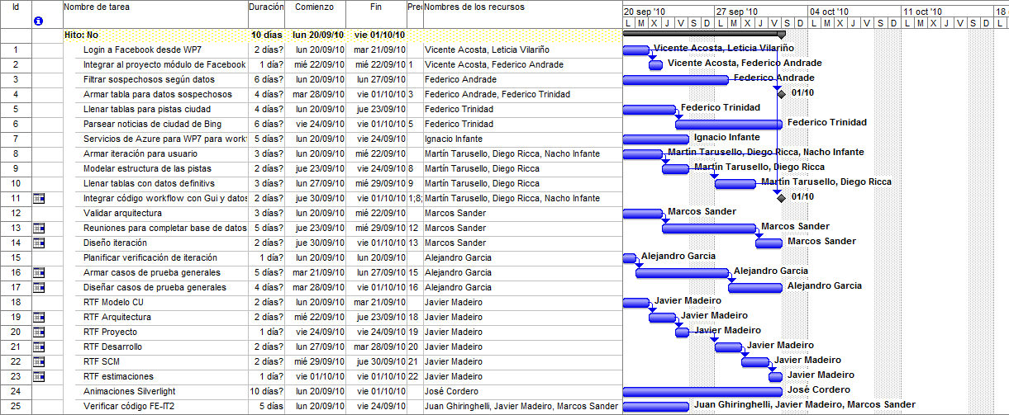

Análisis de cumplimiento de planificación semana anterior:

Javier Madeiro, E, SQA

- Reunión Técnica formal con administrados, riesgos y plan de proyecto, 4h.

Hecho.

- Informe herramienta FxCop, calidad de código, 2h.

Estudiado.

Alejandro Gargía, E. Verificación

- Inicio de pruebas sobre branch del prototipo presentado sobre el fin de la fase inicial, 8 hs.

No se hizo por considerar que verificar el código existente no reportaba beneficios, ya que la estructura hecha eran conexiones con API’s a módulos externos, y ningún caso de uso estaba implementado.

Martín Taruselli, A/Impl

- Hard-code de datos en tablas. 6 hs.

Hecho.

Vincente Acosta, E. SQM

* Implementar persistencia de imágenes en WP7, 8h.

Hecho.

Diego Ricca, E.Analistas

* Inicio de iteración de juego en Azure, 8 hs

Diseño pronto.

Federico Trinidad, E. Técnico

* Traer datos amigos facebook, 5h.

Hecho.

* Busqueda en Bing de pistas para ciudad en forma de noticias, 9h.

Hecho. Falta “parsear” los datos.

Ignacio Infante, R. Integración

- Investigación de comunicación de capa servicios – capa procesamiento, 6hs.

Hecho.

- Implementación comunicación capas servicio - procesamiento 6h.

Hecho.

José Cordero, Dis. GUI

* Interacción y animación GUI, pantallas principales, 8h.

Hecho.

* Implementar persistencia de imágenes en WP7, 4h.

Hecho.

Leticia Vilariño, Dis. GUI

* Implementar persistencia de imágenes en WP7, 8h.

Hecho.

Federico Andrade, E. Técnico

* Correr algoritmos Facebook en Azure, 2h.

Hecho.

* Filtrar datos de los “sospechosos”, amigos de facebook del usuario, 7h.

No hecho. Se hace esta semana.

* “Parsear” datos sospechosos, 4h.

Hecho.

Marcos Sander, Arquitecto

* Estudio funcionamiento “worker rol” Azure, 4h.

Hecho con ayuda.

* Estimar desarrollo según casos de uso, 4 hs.

Hecho.

Juan Ghiringhelli, Administrador.

* Armar estimación esfuerzo de construcción de proyecto, 4h.

Hecho.

* Estimar desarrollo según casos de uso, 4 hs

Hecho.

* 1. Desviaciones ocurridas

Algunas tareas llevaron más de lo pensado. La entrega de la tarea de arquitectura 2 retrasó el trabajo de algunos miembros.

* 1. Incidencias encontradas

Ninguna en particular.

* 1. Estado de Riesgos

Nuevamente hubo problemas de comunicación con el cliente. No fue crucial ya que las dudas que se presentaron no impedían nuestro trabajo. No han habido cambios en las tecnologías en uso. Las tecnologías están estudiadas en su totalidad. Los analistas se adaptaron bien al rol de implementador, esta semana los asistentes de verificación entran en acción.

1. Evaluación

Esta iteración realizamos menos trabajo que las pasadas. Como elemento a rescatar tenemos la estabilización del alcance, detalle del plan de desarrollo y estimación completa de esfuerzo, que dan que con este ritmo de trabajo sostenido podemos cumplir con el alcance mínimo establecido. En la iteración entrante estabilizaremos la arquitectura y empezaremos con el plan de verificación y desarrollo propiamente dicho, con las consecuentes líneas base de código resultantes.